**Casos de uso**

**1. Administrar abogado socio:**

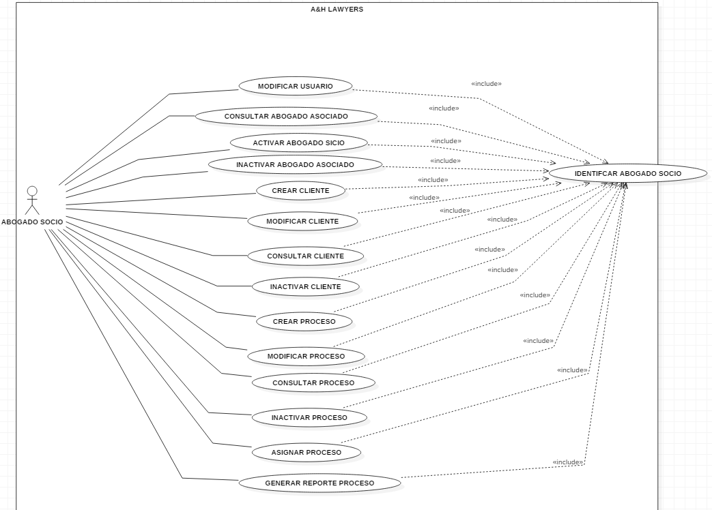

|  |  |  |
| --- | --- | --- |
| **Nombre caso de uso** | **ACCIONES ABOGADO SOCIO** | |
| **Objetivo** | **Mostrar las acciones del usuario con rol “Abogado socio” dentro del sistema** | |
| **Actores** | **Abogado socio** | |
| **Casos de uso que extienden** | **N/A** | |
| **Casos de uso Incluidos** | **Crear, modificar, consultar, activar y inactivar a los usuarios con lo de abogado socio y asociado y a los objetos cliente y proceso.** | |
| **Precondiciones** | **Ingreso del usuario** | |
| **Poscondiciones** |  | |
| **Flujo Básico** | **USUARIO**   1. **modifica los dato necesarios de un objeto.** 2. **ingresa el nombre o identificador del objeto a consultar.** 3. **ingresa los datos asignados de un objeto.** 4. **modifica el estado de un objeto.** | **SISTEMA**   1. **valida la información ingresada y muestra un mensaje de éxito.** 2. **valida la existencia del objeto y retorna un reporte de la información almacenada.** 3. **válida y agrega la información adquirida y muestra un mensaje un mensaje de éxito.** 4. **cambia y almacena el estado ingresado.** |
| **Flujos alternativos** | 1. **si la validación es negativa se presenta un mensaje de error y se volverá a la vista.** 2. **si se cancela la acción se mostrará un mensaje de confirmación y se muestra la vista principal.** | |
|  | | |
| **Ejecución** |  | |
| **Frecuencia** |  | |
| **Requisitos relacionados** | **Administrar abogado Asociado, cliente, proceso y generar reporte** | |
| **Notas** |  | |

**1.1 Crear abogados socio:**

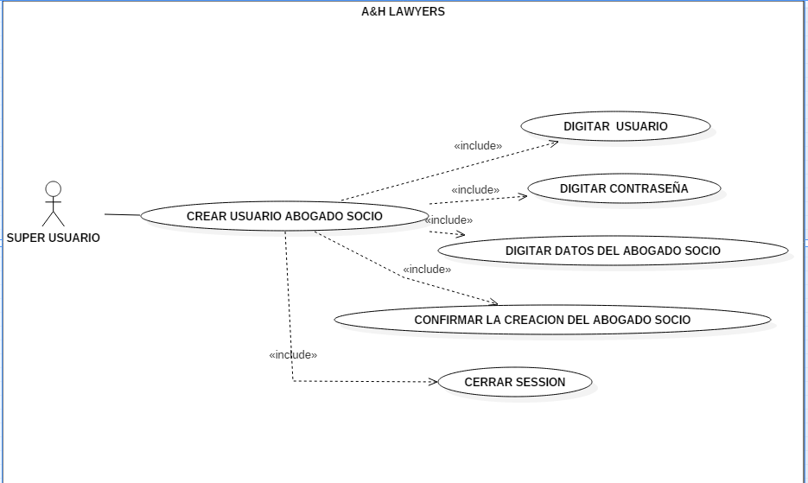

|  |  |  |
| --- | --- | --- |
| **Nombre caso de uso** | **CREAR ABOGADO SOCIO** | |
| **Objetivo** | **Mostrar la creación de un usuario con rol de abogado socio** | |
| **Actores** | **Súper usuario** | |
| **Casos de uso que extienden** | **N/A** | |
| **Casos de uso Incluidos** | **N/A** | |
| **Precondiciones** | **Ingreso del usuario** | |
| **Poscondiciones** |  | |
| **Flujo Básico** | **USUARIO**   1. **Ingresa nombre de usuario y contraseña.** 2. **ingresa datos personales en los campos asignados.** | **SISTEMA**   1. **valida los campos de nombre de usuario y contraseña y muestra un mensaje de éxito.** 2. **valida y almacena la información recolectada y muestra un mensaje de éxito.** |
| **Flujos alternativos** | 1. **si la validación es negativa se presenta un mensaje de error y se volverá a la vista.** 2. **si se cancela la acción se mostrará un mensaje de confirmación y se muestra la vista principal.** | |
|  | | |
| **Ejecución** |  | |
| **Frecuencia** |  | |
| **Requisitos relacionados** | **Administrar abogado socio.** | |
| **Notas** |  | |

**1.2 Modificar abogado socio:**

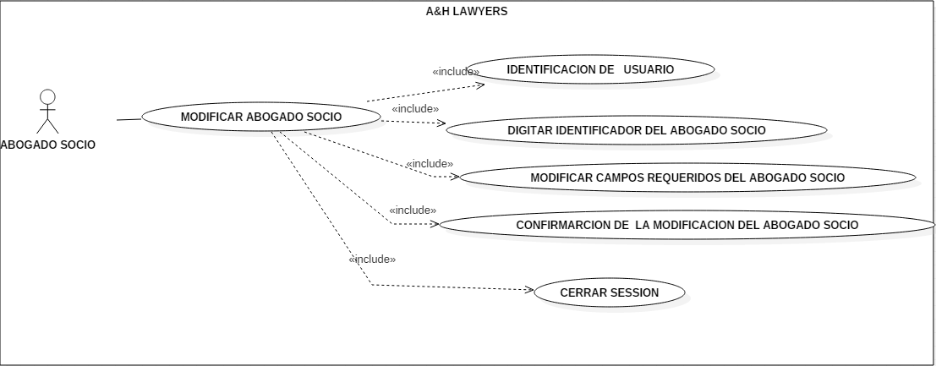

|  |  |  |
| --- | --- | --- |
| **Nombre caso de uso** | **MODIFICAR ABOGADO SOCIO** | |
| **Objetivo** | **Mostrar la modificación de un usuario con rol de abogado socio** | |
| **Actores** | **abogado socio** | |
| **Casos de uso que extienden** | **Acciones de abogado socio** | |
| **Casos de uso Incluidos** | **N/A** | |
| **Precondiciones** | **Ingreso del usuario** | |
| **Poscondiciones** |  | |
| **Flujo Básico** | **USUARIO**   1. **ingresar nombre de usuario y contraseña en los campos asignados.** 2. **modifica los campos de datos en los campos asignados.** | **SISTEMA**   1. **valida la información adquirida y cambio de vista.** 2. **valida y almacena la información recolectada de los campos y muestra un mensaje de éxito.** |
| **Flujos alternativos** | 1. **si la validación es negativa se presenta un mensaje de error y se volverá a la vista.** 2. **si se cancela la acción se mostrará un mensaje de confirmación y se muestra la vista principal** | |
|  | | |
| **Ejecución** |  | |
| **Frecuencia** |  | |
| **Requisitos relacionados** | **Administrar abogado socio.** | |
| **Notas** |  | |

**1.3 Inactivar abogado socio:**

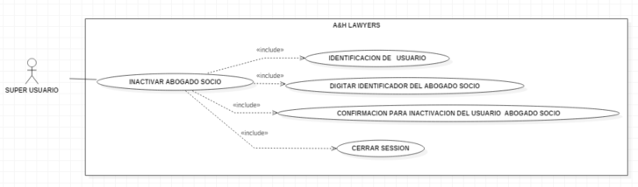

|  |  |  |
| --- | --- | --- |
| **Nombre caso de uso** | **INACTIVAR ABOGADO SOCIO** | |
| **Objetivo** | **Mostrar la inactivación de un usuario con rol de abogado socio** | |
| **Actores** | **Abogado asociado** | |
| **Casos de uso que extienden** | **N/A** | |
| **Casos de uso Incluidos** | **N/A** | |
| **Precondiciones** | **Ingreso del usuario** | |
| **Poscondiciones** |  | |
| **Flujo Básico** | **USUARIO**   1. **ingresar nombre de usuario y contraseña en los campos asignados.** 2. **ingresar el identificador de un socio.** 3. **cambiar estado de un socio.** | **SISTEMA**   1. **valida la información adquirida y cambio de vista.** 2. **validar el campo de identificador de usuario y mostrar un mensaje de éxito.** 3. **almacenar el estado seleccionado de un socio.** |
| **Flujos alternativos** |  | |
|  | | |
| **Ejecución** | 1. **si la validación es negativa se presenta un mensaje de error y se volverá a la vista.** 2. **si se cancela la acción se mostrará un mensaje de confirmación y se muestra la vista principal** | |
| **Frecuencia** |  | |
| **Requisitos relacionados** | **Administrar abogado asociado.** | |
| **Notas** |  | |

**2 Administrar abogado asociado:**

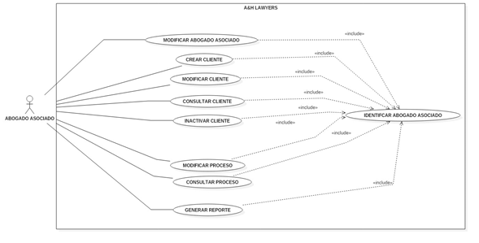

|  |  |  |
| --- | --- | --- |
| **Nombre caso de uso** | **ACCIONES ABOGADO ASOCIADO** | |
| **Objetivo** | **Mostrar las acciones del usuario con rol abogado asociado** | |
| **Actores** | **Abogado asociado** | |
| **Casos de uso que extienden** | **N/A** | |
| **Casos de uso Incluidos** | **Modificar su usuario y a los objetos clientes y procesos.** | |
| **Precondiciones** | **Ingreso del usuario** | |
| **Poscondiciones** |  | |
| **Flujo Básico** | **USUARIO** | **SISTEMA** |
| **Flujos alternativos** | **Si da la acción cancelar se mostrara una vista de confirmación y posteriormente se regresara a la vista principal.** | |
|  | | |
| **Ejecución** |  | |
| **Frecuencia** |  | |
| **Requisitos relacionados** | **Administrar abogado Asociado, cliente, proceso y generar reporte** | |
| **Notas** |  | |

**2.1Crear abogado asociado:**

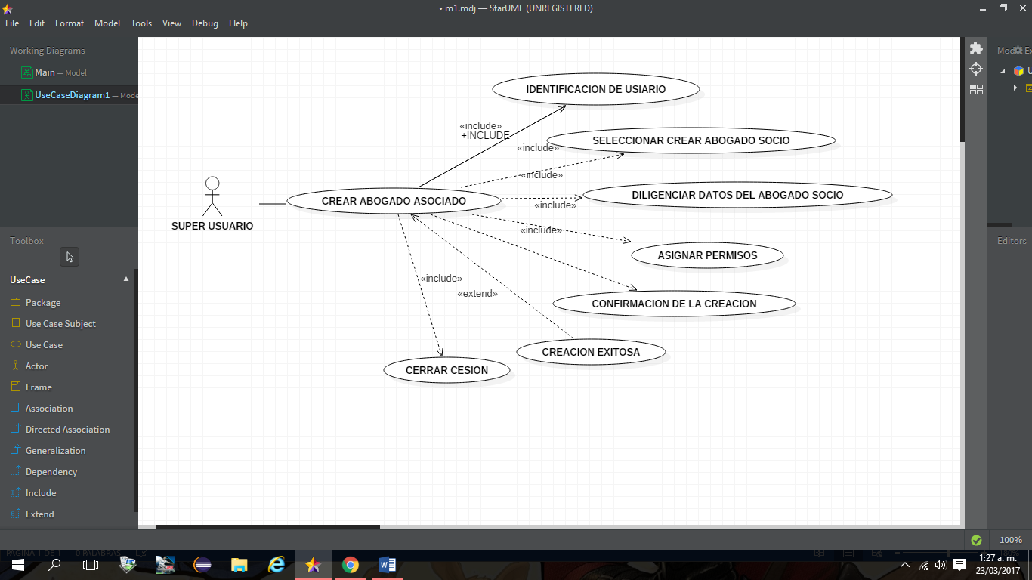

|  |  |  |
| --- | --- | --- |
| **Nombre caso de uso** | **CREAR ABOGADO ASOCIADO** | |
| **Objetivo** | **Mostar la creación de un usuario con rol de abogado asociado** | |
| **Actores** | **Súper usuario y abogado socio** | |
| **Casos de uso que extienden** | **N/A** | |
| **Casos de uso Incluidos** | **N/A** | |
| **Precondiciones** | **Ingreso del usuario** | |
| **Poscondiciones** |  | |
| **Flujo Básico** | **USUARIO**  **1. Ingresa la contraseña y confirma la acción.**  **2. Ingresa los datos en los campos requeridos y confirma la acción.**      **2.** | **SISTEMA**  **1. Verifica la contraseña y muestra la siguiente vista.**  **2. Verifica los campos y muestra que la acción se realizó satisfactoriamente.** |
| **Flujos alternativos** | **Si da la opción cancelar se mostrará una vista de confirmación y posteriormente se regresará a la vista principal.** | |
|  | | |
| **Ejecución** |  | |
| **Frecuencia** |  | |
| **Requisitos relacionados** | **Administrar abogado asociado.** | |
| **Notas** |  | |

**2.2 Modificar abogado asociado:**

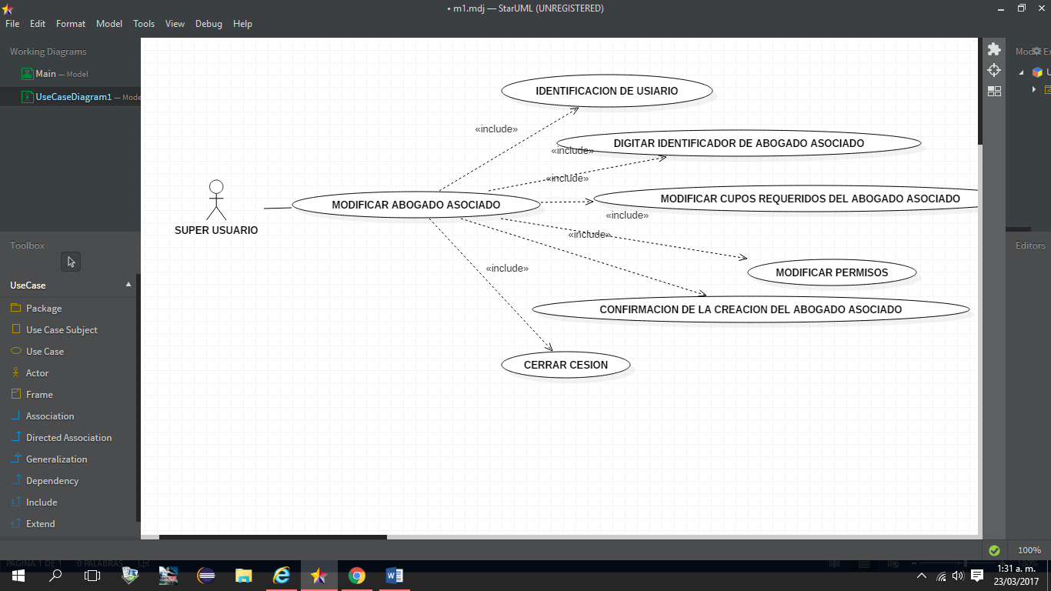

|  |  |  |
| --- | --- | --- |
| **Nombre caso de uso** | **MODIFICAR ABOGADO ASOCIADO** | |
| **Objetivo** | **Mostrar la modificación de un usuario con rol de abogado asociado** | |
| **Actores** | **Abogado asociado** | |
| **Casos de uso que extienden** | **N/A** | |
| **Casos de uso Incluidos** | **N/A** | |
| **Precondiciones** | **Ingreso del usuario** | |
| **Poscondiciones** |  | |
| **Flujo Básico** | **USUARIO**  **1. Ingresar los datos de usuario y confirma la acción.**  **2. Ingresa los datos en los campos a cambiar y confirma la acción.** | **SISTEMA**  **1. Verifica el usuario y contraseña, y posteriormente muestra la siguiente vista con los datos del usuario.**  **2. Verifica los campos y muestra que la acción se realizó satisfactoriamente.** |
| **Flujos alternativos** | **Si da la acción cancelar se mostrará una vista de confirmación y posteriormente se regresará a la vista principal.** | |
|  | | |
| **Ejecución** |  | |
| **Frecuencia** |  | |
| **Requisitos relacionados** | **Administrar abogado asociado.** | |
| **Notas** |  | |

**2.3 Consultar abogado asociado:**

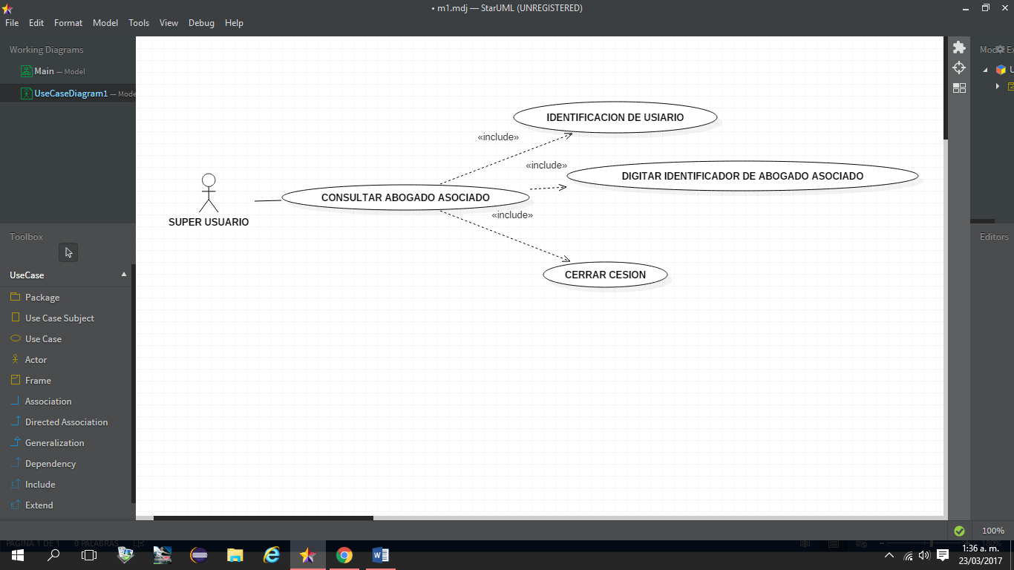

|  |  |  |
| --- | --- | --- |
| **Nombre caso de uso** | **CONSULTAR ABOGADO ASOCIADO** | |
| **Objetivo** | **Mostrar la consulta de un usuario con rol de abogado asociado** | |
| **Actores** | **Abogado socio y súper-usuario** | |
| **Casos de uso que extienden** | **N/A** | |
| **Casos de uso Incluidos** | **N/A** | |
| **Precondiciones** | **Ingreso del usuario** | |
| **Poscondiciones** |  | |
| **Flujo Básico** | **USUARIO**  **1. Ingresar los datos de usuario y confirma la acción.**  **2. Ingresar la identificación del abogado a consultar y confirmar la acción.** | **SISTEMA**  **1. Verifica el usuario y contraseña, y mostrar la siguiente vista.**  **2.Mostrar la vista en la que se muestre la información del abogado asociado a consultar.** |
| **Flujos alternativos** | **Si da la opción cancelar se mostrará una vista de confirmación y posteriormente se regresará a la vista principal.** | |
|  | | |
| **Ejecución** |  | |
| **Frecuencia** |  | |
| **Requisitos relacionados** | **Administrar abogado asociado.** | |
| **Notas** |  | |

**2.4 Inactivar abogado asociado:**

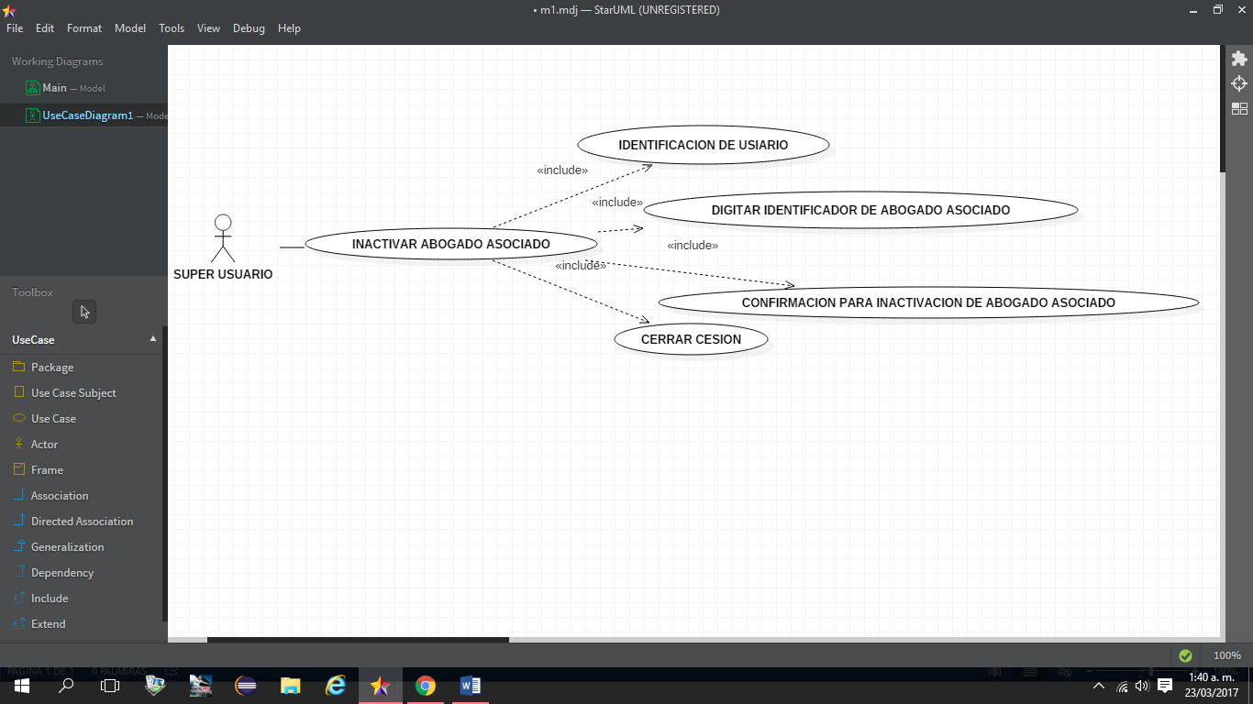

|  |  |  |
| --- | --- | --- |
| **Nombre caso de uso** | **INACTIVAR ABOGADO ASOCIADO** | |
| **Objetivo** | **Mostrar la inactivación de un usuario con rol de abogado asociado** | |
| **Actores** | **Abogado socio** | |
| **Casos de uso que extienden** | **N/A** | |
| **Casos de uso Incluidos** | **N/A** | |
| **Precondiciones** | **Ingreso del usuario** | |
| **Poscondiciones** |  | |
| **Flujo Básico** | **USUARIO**  **1. Ingresar los datos del abogado socio y confirma la acción.**  **2. Ingresar la identificación del abogado asociado y confirma la acción.** | **SISTEMA**  **1. Verifica el usuario y contraseña, y posteriormente muestra la siguiente vista.**  **2. Mostrar que la acción se realizó satisfactoriamente.** |
| **Flujos alternativos** | **Si da la acción cancelar se mostrará una vista de confirmación y posteriormente se regresará a la vista principal.** | |
|  | | |
| **Ejecución** |  | |
| **Frecuencia** |  | |
| **Requisitos relacionados** | **Administrar abogado asociado.** | |
| **Notas** |  | |

**3 Administrar cliente:**



|  |  |  |
| --- | --- | --- |
| **Nombre caso de uso** | **ACCIONES ABOGADO SOCIO** | |
| **Objetivo** | **Mostrar las acciones del cliente con rol abogado socio** | |
| **Actores** | **Abogado asociado - Abogado socio** | |
| **Casos de uso que extienden** | **N/A** | |
| **Casos de uso Incluidos** | **Modificar su usuario y a los objetos clientes y procesos.** | |
| **Precondiciones** | **Ingreso del usuario** | |
| **Poscondiciones** |  | |
| **Flujo Básico** | **USUARIO** | **SISTEMA** |
| **Flujos alternativos** | **Si da la acción cancelar se mostrara una vista de confirmación y posteriormente se regresara a la vista principal.** | |
|  | | |
| **Ejecución** |  | |
| **Frecuencia** |  | |
| **Requisitos relacionados** | **Administrar abogado Asociado, proceso y generar reporte** | |
| **Notas** |  | |

**3.1Crear cliente:**

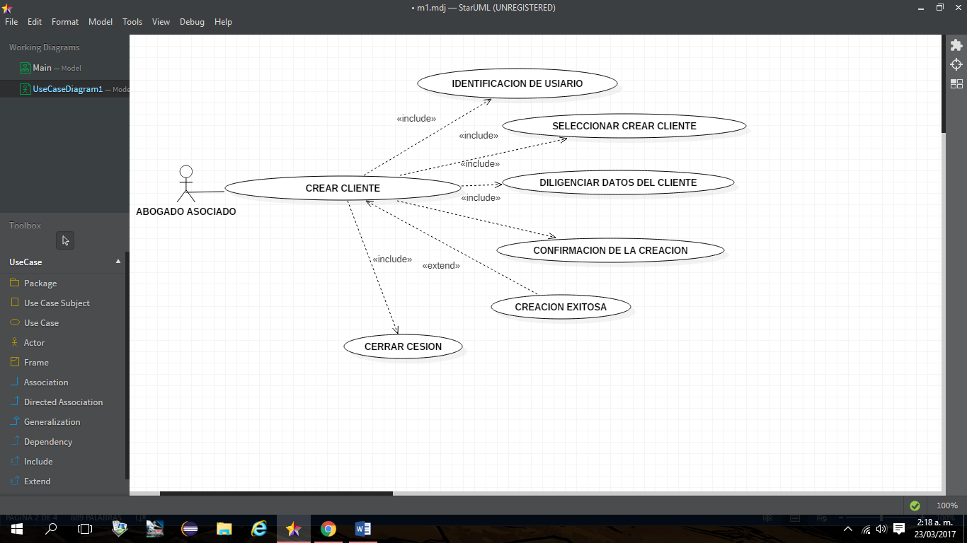

|  |  |  |
| --- | --- | --- |
| **Nombre caso de uso** | **CREAR CLIENTE** | |
| **Objetivo** | **Mostar la creación de un cliente con rol de abogado asociado o socio** | |
| **Actores** | **Abogado asociado y abogado socio** | |
| **Casos de uso que extienden** | **N/A** | |
| **Casos de uso Incluidos** | **N/A** | |
| **Precondiciones** | **Ingreso del usuario** | |
| **Poscondiciones** |  | |
| **Flujo Básico** | **USUARIO**  **1. Ingresa la contraseña y confirma la acción.**  **2. Ingresa los datos en los campos requeridos y confirma la acción.**      **2.** | **SISTEMA**  **1. Verifica la contraseña y muestra la siguiente vista.**  **2. Verifica los campos y muestra que la acción se realizó satisfactoriamente.** |
| **Flujos alternativos** | **Si da la opción cancelar se mostrará una vista de confirmación y posteriormente se regresará a la vista principal.** | |
|  | | |
| **Ejecución** |  | |
| **Frecuencia** |  | |
| **Requisitos relacionados** | **Administrar abogado asociado.** | |
| **Notas** |  | |

**3.2 Modificar cliente:**

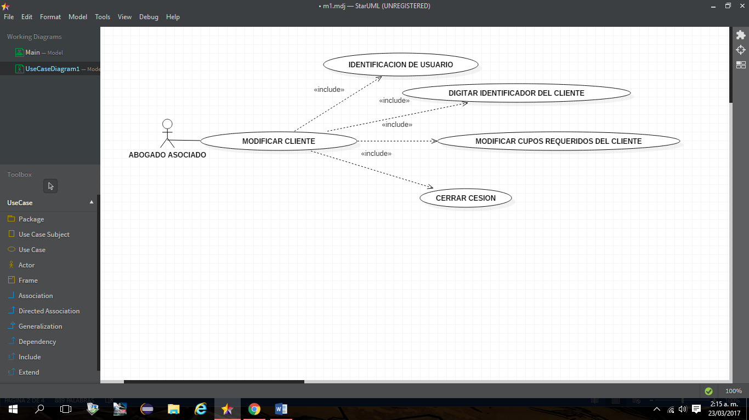

|  |  |  |
| --- | --- | --- |
| **Nombre caso de uso** | **MODIFICAR CLIENTE** | |
| **Objetivo** | **Mostrar la modificación de un cliente con rol de abogado asociado o un abogado socio** | |
| **Actores** | **Abogado asociado o abogado socio** | |
| **Casos de uso que extienden** | **N/A** | |
| **Casos de uso Incluidos** | **N/A** | |
| **Precondiciones** | **Ingreso del usuario** | |
| **Poscondiciones** |  | |
| **Flujo Básico** | **USUARIO**  **1. Ingresar los datos de usuario y confirma la acción.**  **2. Ingresa los datos en los campos a cambiar y confirma la acción.** | **SISTEMA**  **1. Verifica el usuario y contraseña, y posteriormente muestra la siguiente vista con los datos del usuario.**  **2. Verifica los campos y muestra que la acción se realizó satisfactoriamente.** |
| **Flujos alternativos** | **Si da la acción cancelar se mostrará una vista de confirmación y posteriormente se regresará a la vista principal.** | |
|  | | |
| **Ejecución** |  | |
| **Frecuencia** |  | |
| **Requisitos relacionados** | **Administrar abogado asociado.** | |
| **Notas** |  | |

**3.3 Consultar abogado asociado:**

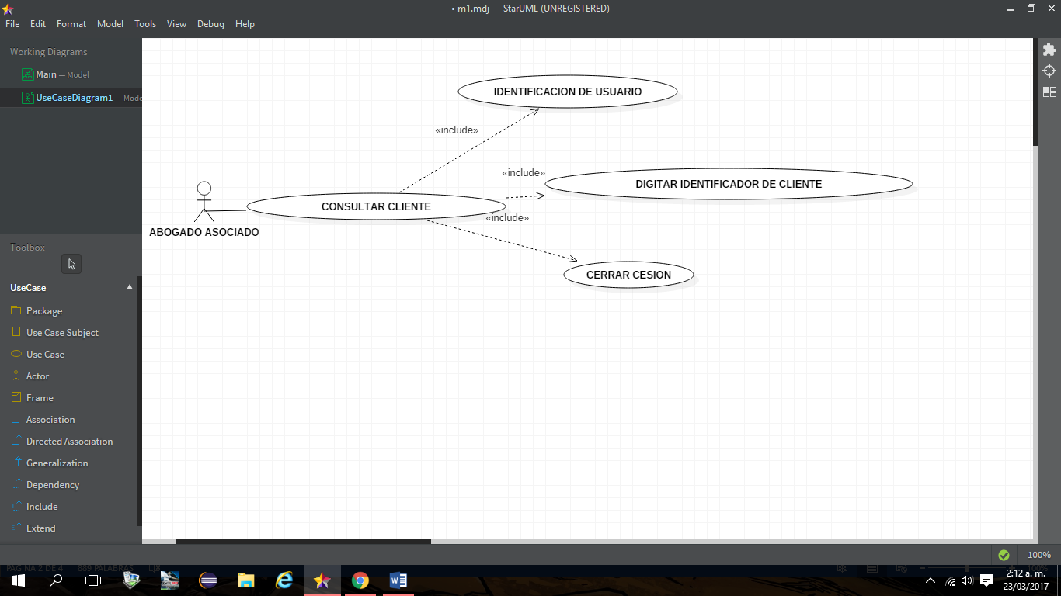

|  |  |  |
| --- | --- | --- |
| **Nombre caso de uso** | **CONSULTAR CLIENTE** | |
| **Objetivo** | **Mostrar la consulta de un cliente con rol de abogado asociado o abogado socio** | |
| **Actores** | **Abogado socio, abogado asociado y super usuario** | |
| **Casos de uso que extienden** | **N/A** | |
| **Casos de uso Incluidos** | **N/A** | |
| **Precondiciones** | **Ingreso del usuario** | |
| **Poscondiciones** |  | |
| **Flujo Básico** | **USUARIO**  **1. Ingresar los datos de usuario y confirma la acción.**  **2. Ingresar la identificación del abogado a consultar y confirmar la acción.** | **SISTEMA**  **1. Verifica el usuario y contraseña, y mostrar la siguiente vista.**  **2.Mostrar la vista en la que se muestre la información del abogado asociado a consultar.** |
| **Flujos alternativos** | **Si da la opción cancelar se mostrará una vista de confirmación y posteriormente se regresará a la vista principal.** | |
|  | | |
| **Ejecución** |  | |
| **Frecuencia** |  | |
| **Requisitos relacionados** | **Administrar abogado asociado.** | |
| **Notas** |  | |

**3.4 Inactivar abogado asociado:**

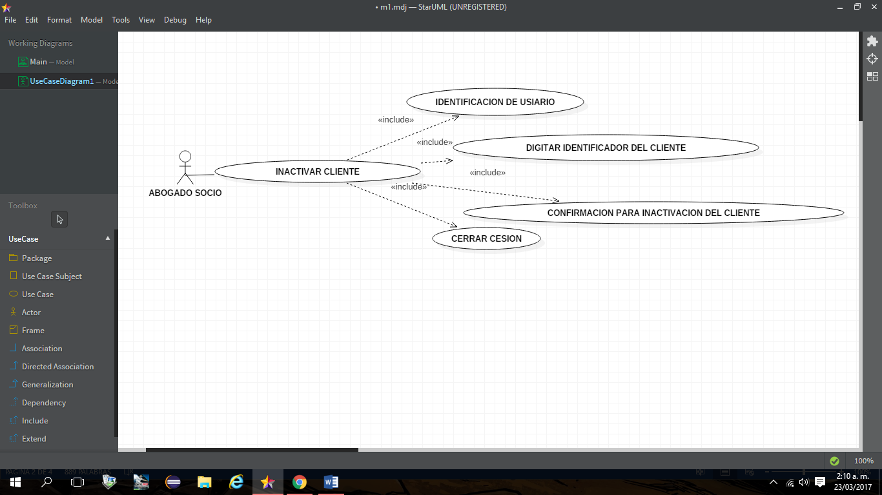

|  |  |  |
| --- | --- | --- |
| **Nombre caso de uso** | **INACTIVAR CLIENTE** | |
| **Objetivo** | **Mostrar la inactivación de un cliente con rol de abogado asociado o abogado socio** | |
| **Actores** | **Abogado socio, abogado asociado o super usuario** | |
| **Casos de uso que extienden** | **N/A** | |
| **Casos de uso Incluidos** | **N/A** | |
| **Precondiciones** | **Ingreso del usuario** | |
| **Poscondiciones** |  | |
| **Flujo Básico** | **USUARIO**  **1. Ingresar los datos del abogado socio y confirma la acción.**  **2. Ingresar la identificación del abogado asociado y confirma la acción.** | **SISTEMA**  **1. Verifica el usuario y contraseña, y posteriormente muestra la siguiente vista.**  **2. Mostrar que la acción se realizó satisfactoriamente.** |
| **Flujos alternativos** | **Si da la acción cancelar se mostrará una vista de confirmación y posteriormente se regresará a la vista principal.** | |
|  | | |
| **Ejecución** |  | |
| **Frecuencia** |  | |
| **Requisitos relacionados** | **Administrar abogado asociado.** | |
| **Notas** |  | |

**4 Administrar proceso:**

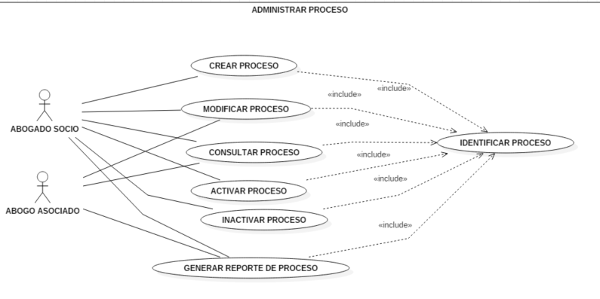

|  |  |  |
| --- | --- | --- |
| **Nombre caso de uso** | **ACCIONES PROCESO** | |
| **Objetivo** | **Mostrar las acciones del usuario con el proceso** | |
| **Actores** | **Abogado socio**  **Abogado asociado** | |
| **Casos de uso que extienden** | **Acciones de abogado socio**  **Acciones de abogado asociado** | |
| **Casos de uso Incluidos** | **Crear, modificar, consultar, activar y inactivar a los procesos.** | |
| **Precondiciones** | **Ingreso del usuario** | |
| **Poscondiciones** |  | |
| **Flujo Básico** | **USUARIO**   1. **modifica los dato necesarios de un objeto.** 2. **ingresa el nombre o identificador del objeto a consultar.** 3. **ingresa los datos asignados de un objeto.** 4. **modifica el estado de un objeto.** | **SISTEMA**   1. **valida la información ingresada y muestra un mensaje de éxito.** 2. **valida la existencia del objeto y retorna un reporte de la información almacenada.** 3. **válida y agrega la información adquirida y muestra un mensaje un mensaje de éxito.** 4. **cambia y almacena el estado ingresado.** |
| **Flujos alternativos** | 1. **si la validación es negativa se presenta un mensaje de error y se volverá a la vista.** 2. **si se cancela la acción se mostrará un mensaje de confirmación y se muestra la vista principal.** | |
|  | | |
| **Ejecución** |  | |
| **Frecuencia** |  | |
| **Requisitos relacionados** | **Administrar procesos** | |
| **Notas** |  | |

**4.1 Crear proceso:**

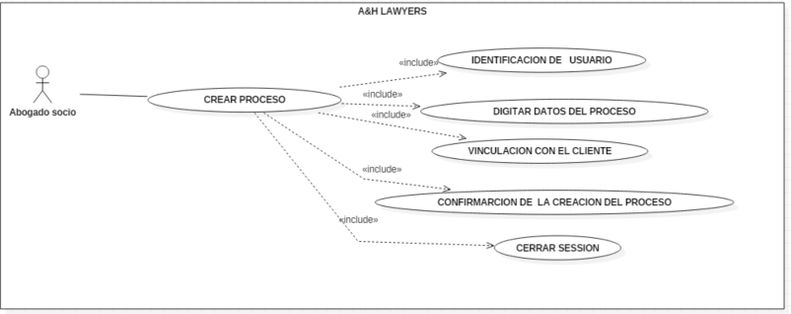

|  |  |  |
| --- | --- | --- |
| **Nombre caso de uso** | **CREAR PROCES** | |
| **Objetivo** | **Mostrar el proceso para la creación de un objeto proceso** | |
| **Actores** | **abogado socio** | |
| **Casos de uso que extienden** | **Acciones del abogado socio** | |
| **Casos de uso Incluidos** | **N/A** | |
| **Precondiciones** | **Ingreso del usuario** | |
| **Poscondiciones** |  | |
| **Flujo Básico** | **USUARIO**   1. **ingresar nombre de usuario y contraseña en los campos asignados.** 2. **ingresar todos la información requerida en los campos asignados.** | **SISTEMA**   1. **valida la información adquirida y cambio de vista.** 2. **valida y almacena la información recolectada de los campos y muestra un mensaje de éxito.** |
| **Flujos alternativos** | 1. **si la validación es negativa se presenta un mensaje de error y se volverá a la vista.** 2. **si se cancela la acción se mostrará un mensaje de confirmación y se muestra la vista principal.** | |
|  | | |
| **Ejecución** |  | |
| **Frecuencia** |  | |
| **Requisitos relacionados** | **Administrar proceso.** | |
| **Notas** |  | |

**4.2 Modificar proceso:**

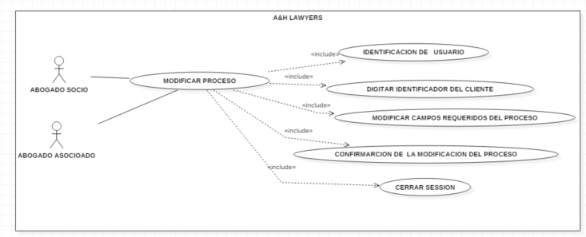

|  |  |  |
| --- | --- | --- |
| **Nombre caso de uso** | **MODIFICAR PROCESO** | |
| **Objetivo** | **Mostrar el proceso para la modificación de un objeto proceso** | |
| **Actores** | **Abogado asociado y abogado socio** | |
| **Casos de uso que extienden** | **Acciones del abogado socio y asociado** | |
| **Casos de uso Incluidos** | **N/A** | |
| **Precondiciones** | **Ingreso del usuario** | |
| **Poscondiciones** |  | |
| **Flujo Básico** | **USUARIO**   1. **ingresar nombre de usuario y contraseña en los campos asignados.** 2. **modifica los campos de datos en los campos asignados.** | **SISTEMA**   1. **valida la información adquirida y cambio de vista.** 2. **valida y almacena la información recolectada de los campos y muestra un mensaje de éxito.** |
| **Flujos alternativos** | 1. **si la validación es negativa se presenta un mensaje de error y se volverá a la vista.** 2. **si se cancela la acción se mostrará un mensaje de confirmación y se muestra la vista principal.** | |
|  | | |
| **Ejecución** |  | |
| **Frecuencia** |  | |
| **Requisitos relacionados** | **Administrar proceso.** | |
| **Notas** |  | |

**4.3 Inactivar proceso:**

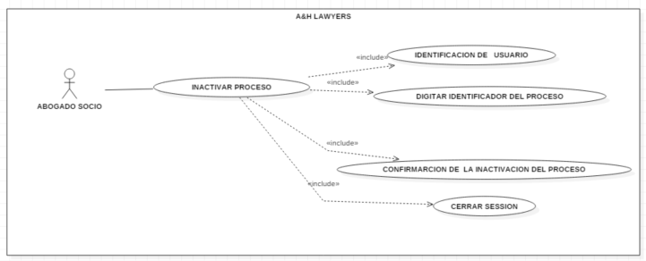

|  |  |  |
| --- | --- | --- |
| **Nombre caso de uso** | **INACTIVAR PROCESO** | |
| **Objetivo** | **Mostrar el proceso para la inactivación de un objeto proceso** | |
| **Actores** | **abogado socio** | |
| **Casos de uso que extienden** | **Acciones del abogado socio** | |
| **Casos de uso Incluidos** | **N/A** | |
| **Precondiciones** | **Ingreso del usuario** | |
| **Poscondiciones** |  | |
| **Flujo Básico** | **USUARIO**   1. **ingresar los datos del abogado socio y confirma la acción.** 2. **Ingresar la identificación del abogado asociado y confirma la acción.** | **SISTEMA**   1. **Verifica el usuario y contraseña, y posteriormente muestra la siguiente vista.** 2. **Mostrar que la acción se realizó satisfactoriamente.** |
| **Flujos alternativos** |  | |
|  | | |
| **Ejecución** | 1. **si la validación es negativa se presenta un mensaje de error y se volverá a la vista.** 2. **si se cancela la acción se mostrará un mensaje de confirmación y se muestra la vista principal.** | |
| **Frecuencia** |  | |
| **Requisitos relacionados** | **Administrar proceso.** | |
| **Notas** |  | |

**4.4 Consultar proceso:**

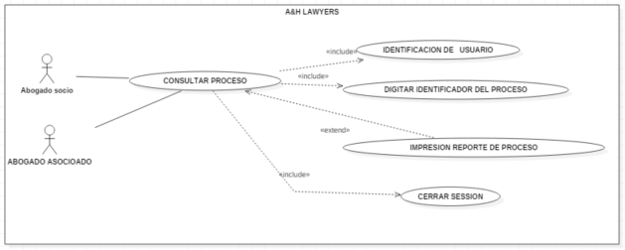

|  |  |  |
| --- | --- | --- |
| **Nombre caso de uso** | **CONSULTAR PROCESO** | |
| **Objetivo** | **Mostrar el proceso para la consulta de un objeto proceso** | |
| **Actores** | **Abogado asociado y abogado socio** | |
| **Casos de uso que extienden** | **Acciones del abogado socio y asociado** | |
| **Casos de uso Incluidos** | **N/A** | |
| **Precondiciones** | **Ingreso del usuario** | |
| **Poscondiciones** |  | |
| **Flujo Básico** | **USUARIO**   1. **Ingresar los datos de usuario y confirma la acción.** 2. **Ingresar la identificación del abogado a consultar y confirmar la acción.** | **SISTEMA**   1. **Verifica el usuario y contraseña, y mostrar la siguiente vista.** 2. **Mostrar la vista en la que se muestre la información del abogado asociado a consultar.** |
| **Flujos alternativos** | 1. **si la validación es negativa se presenta un mensaje de error y se volverá a la vista.** 2. **si se cancela la acción se mostrará un mensaje de confirmación y se muestra la vista principal.** | |
|  | | |
| **Ejecución** |  | |
| **Frecuencia** |  | |
| **Requisitos relacionados** | **Administrar proceso.** | |
| **Notas** |  | |

**5 Asignar proceso:**

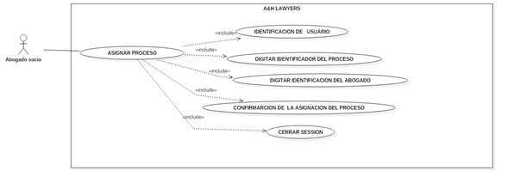

|  |  |  |
| --- | --- | --- |
| **Nombre caso de uso** | **ASIGNAR PROCESO** | |
| **Objetivo** | **Mostrar la asignación de un proceso** | |
| **Actores** | **Abogado socio** | |
| **Casos de uso que extienden** | **N/A** | |
| **Casos de uso Incluidos** | **N/A** | |
| **Precondiciones** | **Ingreso del usuario** | |
| **Poscondiciones** |  | |
| **Flujo Básico** | **USUARIO**  **1. Ingresar los datos del abogado socio y confirma la acción.**  **2. Ingresar la identificación del abogado asociado, del cliente y del proceso que se va a asignar y se confirma la acción.** | **SISTEMA**  **1. Verifica el usuario y contraseña, y posteriormente muestra la siguiente vista.**  **2. Mostrar que la acción se realizó satisfactoriamente.** |
| **Flujos alternativos** | **Si da la acción cancelar se mostrara una vista de confirmación y posteriormente se regresara a la vista principal.** | |
|  | | |
| **Ejecución** |  | |
| **Frecuencia** |  | |
| **Requisitos relacionados** |  | |
| **Notas** |  | |

**RQF006 Generar reporte proceso: El sistema genera un reporte en formato de salida PDF de la información del cliente y del proceso correspondiente al mismo, reporte que se da a un usuario con rol de abogado socio o asociado.**